795. EPEN 17,7km – 8,7km
www.wandelgidszuidlimburg.com

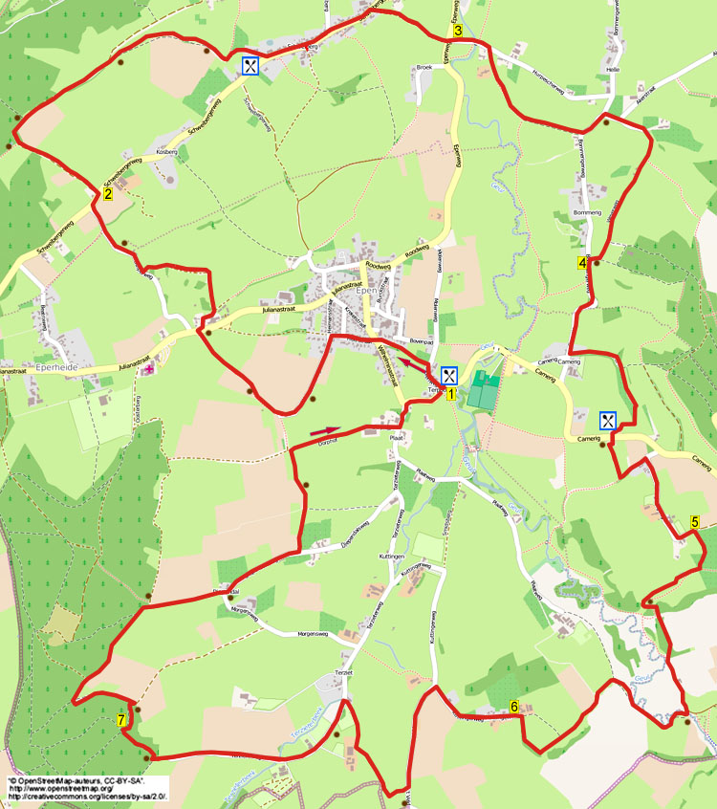

Pendant cette promenade vallonnée et très panoramique, vous vous promenez via un beau chemin panoramique et le long des lisières vers le hameau de Schweiberg. Ici, vous dépassez quelques belles maisons à colombages et ensuite, vous marchez dans la vallée de la Gueule à travers des prairies vers le hameau de Bommerig. Ensuite, vous montez vers le restaurant de Rozenhof où vous pouvez faire une pause. Vous dépassez une agréable petite maison à colombages dans Camerig et via la carrière Heimans, vous revenez à la Gueule. Ensuite, via les hameaux de Kuttingen et Terziet, vous marchez vers le Bovenstebos d'où vous avez aussi une belle vue. Via le hameau de Diependal, vous revenez vers Epen. Emportez des provisions, il y a beaucoup de bancs en chemin. Cet itinéraire passe par les plus beaux endroits du Sud-Limbourg.

Adresse de départ: Herberg De Smidse, Molenweg 9 Epen.
Vous pouvez vous stationner devant l'auberge le long de la route.

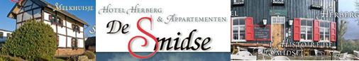

Distance Gps: 17700m
Temps de parcours: 4 heures
Dénivelé: 108m

795. EPEN 17,7km – 8,7km

1. Avec le dos tourné à l'entrée de l'auberge De Smidse, près d'une croix murale, vous montez à droite (Molenweg) l'étroit chemin asphalté. Au carrefour à 3 directions, près d'une croix et d'un banc, vous montez à gauche (jaune/bleu) le beau chemin asphalté creux (sentier piétonnier). Au-dessus, près d'un banc, vous traversez la route prioritaire et vous montez tout droit (Heerstraat/rouge/bleu/jaune). Vous négligez un chemin latéral à droite. Au carrefour à 4 directions, près d'une croix, vous prenez à gauche (Witsebornweg/rouge/bleu) en direction de Diependal. Le chemin asphalté devient, un peu plus loin, un chemin de campagne. (Un peu plus loin, vous dépassez une croix commémorative à J.J.G. Frijns qui mourut ici en 1904 d'une crise cardiaque alors qu'il apportait quelque chose à boire aux personnes qui travaillaient). Au carrefour à 3 directions, vous montez à droite (jaune). (A gauche, vous voyez le pas de tirs et le réceptacle à balles de la milice Saint Paul d'Epen, créée en 1808. Un peu plus loin, après un banc, vous voyez à droite un vignoble du domaine viticole Le Coq Frisé). Au-dessus, près d'un banc, (belle vue), vous traversez la route prioritaire et vous descendez à droite. Immédiatement après, près d'une croix, vous prenez à gauche l'étroit chemin asphalté situé entre la crêperie de Pannekoek et l'hôtel Ons Krijtland. Devant le parking, le chemin s'incurve vers la droite. Au carrefour à 3 directions, derrière l'hôtel, près d'un gros rocher, vous prenez à gauche (noir) le chemin de campagne/sentier herbeux. Celui-ci devient plus tard un sentier descendant et ensuite un sentier montant. (Lorsque le sentier remonte de nouveau, vous voyez à gauche le vignoble Le Coq Frisé). A l'étroit chemin asphalté, près d'une habitation avec sur le côté une petite croix murale, vous montez à droite (rouge/noir). (Un peu plus loin, au-dessus, près d'un banc, vous avez une magnifique vue sur le paysage cinq étoiles du Sud-Limbourg). Près d'un tourniquet, vous négligez un sentier latéral à gauche en montée. A la jonction en T, près d'un banc, vous descendez à droite (noir). (Si, ici, vous montez à gauche, alors, après 175 mètres, vous arrivez à l'auberge de Mechelse Herder où vous avez une magnifique vue à partir de la terrasse).

2. Immédiatement après la première maison (n°84), vous descendez à gauche (noir) le chemin asphalté qui, en bas, devient un chemin de campagne. Vous négligez des sentiers latéraux à gauche et vous suivez le chemin de campagne qui, dans le bois, s'incurve vers la droite (noir) et ensuite, continue le long de la lisière et d'une prairie. Près d'une croix et d'une petite maison de vacances blanche, vous négligez un sentier latéral à gauche en montée et vous allez tout droit le long de la lisière et des prairies. A la jonction en Y, près d'un banc, vous montez à droite le chemin de campagne que vous suivez tout droit pendant un certain temps. (Un peu plus loin, vous avez, au-dessus, près d'un banc, une belle vue sur le hameau de Dal Bissen situé en bas). Vous négligez un tourniquet à gauche. Le chemin de campagne s'incurve vers la droite en montée et devient un chemin pavé. A la jonction en T, près d'une croix, dans le hameau de Schweiberg, vous descendez à gauche le chemin asphalté. (Ici, à droite, il y a la terrasse de l'hôtel De Bloeiende Berg, un bel endroit de pause). Près d'une croix en pierre et d'une magnifique ferme à colombages (n^{os} 23/33), vous négligez un chemin pavé en montée à droite. A la croix en pierre suivante, vous négligez un chemin latéral à gauche en descente. En face de la ferme à colombages Schweibergerhöfke de 1743 (maison n° 8) avec une petite croix murale, vous prenez à droite le large sentier herbeux qui un peu plus loin devient un sentier (piétonnier) descendant.

3. En bas, à la route prioritaire, près d'un banc, vous prenez à gauche. Immédiatement après, vous prenez à droite (Hurpescherweg/bleu/noir). Après le pont sur la Gueule, près d'un tourniquet, vous négligez un sentier latéral à gauche. Peu après, près d'une croix et d'un poteau indicateur, vous prenez à droite (rouge/bleu) dans la prairie en direction de Bommerig. Maintenant, vous suivez le sentier à travers les prairies via deux tourniquets. Près d'un panneau d'informations, vous traversez le Klitserbeekje et vous suivez le sentier le long de la clôture. Au tourniquet et à la croix avec le texte: “Bescherm ons en onze natuur”, vous montez à gauche (bleu) à travers la prairie. Un peu plus loin, vous montez la prairie, à gauche de la haie située à droite, en direction de la maison blanche. Au-dessus, au chemin asphalté dans le hameau de Bommerig, vous prenez à gauche. Au-dessus, au carrefour à 3 directions, près d'un banc, vous prenez à droite (Fokkebroekweg/bleu). Peu après, au carrefour à 3 directions, vous descendez à droite le chemin en cul de sac. A la jonction en Y, près d'une croix et d'un banc, vous prenez à droite le chemin de campagne. Au carrefour à 3 directions, vous montez tout droit le long de la belle maison à colombages. Vous suivez pendant un certain temps ce chemin de campagne panoramique. (Un peu plus loin, vous voyez devant vous la maison blanche surélevée dénommée Maison Emmaüs. La maison "Emmaüs" a été construite (1904/1905) par les pères Rédemptoristes de Wittem comme une maison de campagne à l'intérieur de leur propre domaine. Elle a permis d'offrir aux séminaristes des moments de relaxation pendant les six années de la formation. Ils ne pouvaient pas rentrer chez eux pendant la période de formation, ni même pendant les périodes de vacances. En 1972 la maison est devenue une propriété privée). Vous négligez un sentier latéral à gauche en montée.

4. En bas, près d'un banc et une petite croix dans un arbre, vous descendez à gauche (bleu) l'étroit chemin asphalté. Vous négligez un sentier piétonnier à droite en descente à travers la prairie. Au carrefour décalé à 4 directions, près de la maison n°19, vous montez à gauche (jaune-rouge) le sentier creux. (Les personnes qui effectuent le 8.7 kms descendent ici à droite (Camerig n^{os} 20-21/bleu) le chemin asphalté. En bas, à la route transversale, vous prenez à droite (bleu). Vous marchez à gauche de la route. Vous négligez des chemins latéraux et après 500 mètres, vous êtes de retour à l'auberge confortable). Attention! Lorsque, près d'un très gros chêne et d'une prairie, le sentier s'incurve vers la gauche, vous prenez à droite le sentier herbeux entre les clôtures avec une belle vue à droite. Sur le camping Rozenhof, après la barrière en fer et le tourniquet, vous montez à droite le chemin pavé le long de l'emplacement de camping n° 101. Au bâtiment du camping (commodités, buanderie/douches) vous montez à gauche le chemin pavé. (Vous dépassez le restaurant Rozenhof où à l'intérieur ou sur la grande terrasse, vous pouvez consommer quelque chose, un bel endroit de pause). Vous traversez la route transversale et vous descendez à droite. Immédiatement après, vous prenez à gauche sur le parking et vous le traversez avec, à votre droite, 3 bancs de pique-nique. Au troisième banc de pique-nique et à la poubelle, vous prenez le tourniquet et vous suivez le sentier le long de la haie et de la clôture. A la fin, vous passez dans le tourniquet (soyez prudent avec la petite descente!) et ensuite, vous montez à gauche (bleu) le sentier creux. Au-dessus, dans le hameau de Camerig, au carrefour à 3 directions avec 4 hêtres au milieu et près d'une croix dans un arbre, vous prenez à droite (bleu) l'étroit chemin asphalté. (Vous dépassez de belles petites maisons à colombages qui sont presque toutes classées). A la fin du hameau, le chemin asphalté devient un chemin de campagne.
5. Après 40 mètres, près d'un panneau d'informations, vous prenez à droite le tourniquet et vous suivez le sentier entre la clôture et la haie d'aubépine (vue magnifique). Via le tourniquet suivant, vous entrez dans le verger de hautes tiges Bellet. Maintenant, vous descendez en oblique à droite en direction du tourniquet suivant. Via ce tourniquet, vous entrez dans un autre verger où sont plantés de "nouveaux" arbres à hautes tiges. Vous descendez le "sentier herbeux" en oblique à gauche. Un peu plus loin, vous allez à droite et vous suivez maintenant le "sentier' à gauche de la plantation des "nouveaux" arbres à hautes tiges. (En bas, à la large barrière en fer, vous dépassez à gauche la station de mesure sismique (tremblement de terre) “Heimansgroeve” du K.N.M.I. (Institut royal météorologique néerlandais)). Peu après, près d'un banc, vous prenez à gauche le tourniquet et vous suivez le sentier au-dessus, le long de la Heimansgroeve. (Vous avez ici vers le bas, (selon le moment de l'année) une belle vue sur les méandres de la Gueule. Cette ancienne carrière de pierre porte le nom du naturaliste Eli Heimans. C'est le seul endroit des Pays-Bas où les roches du carbonifère arrivent à la surface). Le sentier descend et vous traversez un petit cours d'eau. Attention! Maintenant, vous allez tout droit et vous montez le sentier forestier. (Un peu plus loin, vous marchez le long d'une raide colline boisée). En bas, vous prenez à gauche et près d'une large barrière en fer, via le tourniquet, vous allez tout droit (bleu-jaune) sur le chemin de campagne. (Vous dépassez la ferme à colombages Bervesj (18eme siècle)). Un peu plus loin, près d'un banc et d'un panneau d'informations, vous traversez à droite (bleu) le pont en bois sur la Gueule. Ensuite, via le tourniquet immédiatement après le pont, vous prenez à droite (bleu) et via les tourniquets, vous suivez le sentier le long des méandres de la Gueule, la petite rivière au débit le plus rapide des Pays-Bas. Un peu plus loin, via des pas de pierre, vous traversez le petit cours d'eau Elzeveldlossing. Au gros chêne isolé et deux tourniquets, vous montez à gauche le large sentier avec à votre gauche le petit cours d'eau. Vous dépassez deux tourniquets et vous montez tout droit l'étroit sentier entre les prairies.

6. Au-dessus, dans le hameau de Kuttingen, devant la maison avec une croix en tuiles sur le pignon, vous montez à gauche l'étroit chemin asphalté. Au carrefour à 3 directions, près de la cabine électrique et une croix, vous montez à gauche (bleu) l'étroit chemin asphalté. (Un peu plus loin, vous dépassez la croix commémorative de l'accident de Gérard Gouders, qui a été tué ici par sa charrette et son cheval. Au-dessus, vous avez tout autour une magnifique vue notamment sur le clocher de l'église du village belge de Sippenaeken et dans le lointain sur les contreforts des Ardennes et de l'Eifel). Attention! Au-dessus, environ 30 mètres avant un banc, des bancs de pique-nique et où un peu plus loin le chemin asphalté s'incurve vers la gauche, vous entrez à droite (bleu) dans la prairie via un tourniquet et vous descendez le sentier à travers la prairie. (A gauche, vous voyez le château Beusdael dans le village belge de Sippenaeken. L'imposant donjon (tour d'habitation défendable) date probablement du 13ème siècle. Les murs en pierres calcaires ont une épaisseur de 2 mètres. La construction à droite du donjon date des 16ème/17ème siècles). En bas, dans la prairie, vous prenez à droite à travers le tourniquet et vous descendez maintenant le sentier à travers la prairie. En bas, vous traversez le Terzieterbeek et vous suivez le sentier le long de ce petit ruisseau. Dans le hameau de Terziet, près d'une croix en bois et d'une belle maison à colombages, vous montez à gauche l'étroit chemin asphalté. Vous négligez un chemin en cul de sac à gauche (Prinses Dionnelaan) et vous montez tout droit le chemin asphalté. (En montant, vous dépassez à gauche, juste devant une grande prairie, une grande croix dans un arbre. Ici aussi, dans le passé, un homme est décédé suite à un accident entre une charrette et une voiture. Devant la lisière, regardez derrière vous). Immédiatement, dans la lisière du Bovenste Bos, près d'un banc de pique-nique, vous montez à droite le sentier forestier le long d'une barrière et du petit panneau “Bovenste Bos”. (Un bel endroit de pause après 14.5 kms. Si, ici, au banc de pique-nique, vous marchez 20 mètres tout droit, alors, vous arrivez au site géologique Bovenste Bosch (regardez le panneau d'informations)).

7. Attention! Au-dessus, au carrefour à 4 directions, près d'une croix dans un arbre, vous descendez à droite (jaune-rouge) le sentier forestier qui un peu plus loin devient un petit sentier creux descendant. Au carrefour à 3 directions, près d'un banc, (belle vue) avec le texte “Hans & Gonnie 50 jaar 6-10-2009”, vous prenez à gauche le sentier avec à votre gauche la lisière et à droite une grande prairie. Au carrefour à 3 directions, au point le plus haut de la prairie, vous prenez à droite (bleu) le long de la lisière et de la grande prairie avec toujours une belle vue. Vous négligez un petit sentier forestier à gauche. Au carrefour à 3 directions, après un banc, et près d'un grand panneau d'informations, vous allez tout droit (bleu). Juste après, au carrefour à 3 directions, avec à gauche un banc, vous descendez tout droit (jaune) le chemin de campagne. En bas, au carrefour à 3 directions, dans le hameau de Diependal, près d'un banc et de deux croix, vous prenez à gauche (Diependalseweg/bleu). Vous négligez un sentier (escalier) à droite en descente. Attention! Environ 50 mètres après la belle maison blanche à colombages n°9 et près du gros châtaignier, vous prenez à gauche (bleu) le tourniquet et vous suivez l'étroit sentier le long de la haie d'aubépines. Via le tourniquet suivant, vous allez tout droit dans la prairie. Au carrefour à 3 directions de sentiers herbeux/chemins de campagne, près d'un tourniquet et d'une croix, vous allez tout droit (bleu). Au carrefour à 4 directions, près d'une croix et d'un poteau indicateur, vous descendez à droite (Dorphof) le chemin de campagne en direction de Terziet. En bas, à la jonction en T, près de la ferme à colombages Woskoul avec une grande croix en bois sur la façade (1830), vous descendez à gauche le chemin asphalté. (C'est un soi-disant "mauvais corps" car le Christ a la tête tournée vers le mauvais larron (qui n'avait aucun regret)). A la route prioritaire, vous descendez à droite le sentier asphalté le long de cette route et du petit ruisseau canalisé “Dorphoflossing”. (Un peu plus loin, juste devant l'auberge, vous dépassez à gauche la Terpoorterbron, un ancien lavoir et puits. Regardez le panneau d'informations). Vous êtes de retour à l'auberge/hôtel de Smidse, le sponsor de cette promenade où, sur la terrasse ou à l'intérieur de cette auberge confortablement meublée, vous pouvez terminer cette promenade par une petite collation ou une boisson. (La terrasse de l'auberge est réputée car elle présente divers panneaux publicitaires. L'auberge est un ancien atelier de forgeron et un petit magasin depuis 1911).

Auteur: Jos Wlazlo

Les droits d’auteur et les droits relatifs à la banque de données de cet itinéraire sont propriété de « WandelgidsZuid-Limburg ». Aucun élément de cet itinéraire de promenade ne peut être copié, reproduit ou utilisé publiquement sans l’accord de l’auteur.

Se promener avec un but gourmand www.kroegjesroutes.nl

